Информация о самовольно установленных и (или) незаконно эксплуатируемых временных сооружениях (ограждения, сооружение, навес), прилегающих к земельному участку по адресу: г. Воронеж, ул. Изыскателей, д. 29, подлежащих демонтажу.
№ | Адрес размещения | Дата выявления | Вид временного сооружения (наименование, фото) | Сведения о владельце (ИНН для юр. лиц и ИП, Ф.И.О., адрес)
1 | Ул. Изыскателей, 29 | 11.06.2026 | Ограждения, сооружение, навес  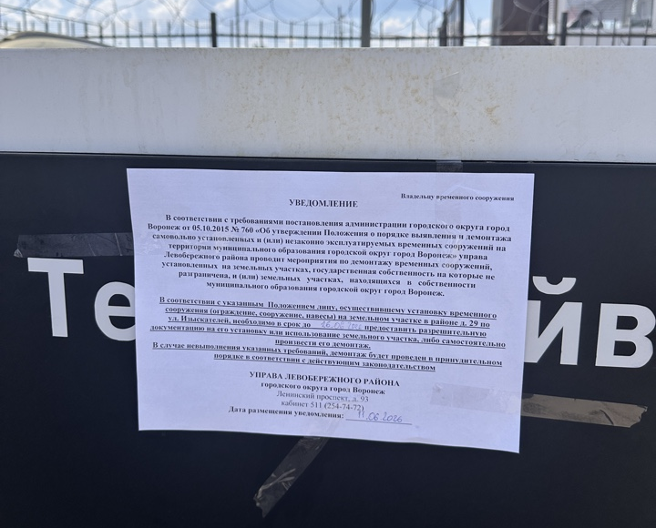  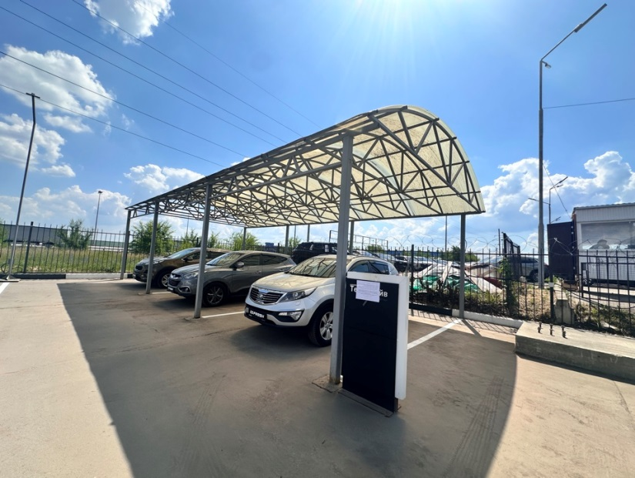  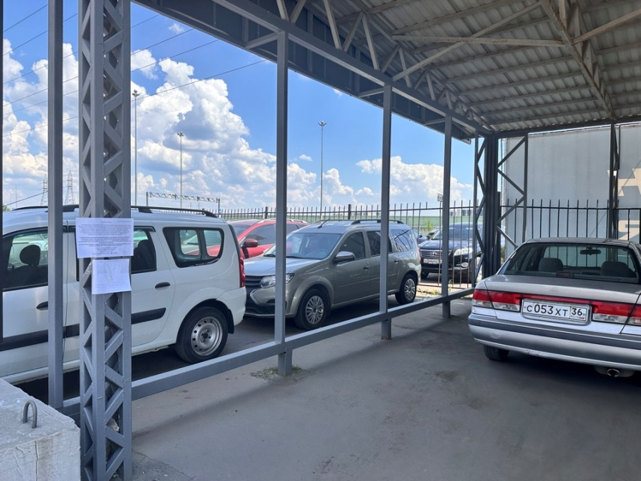  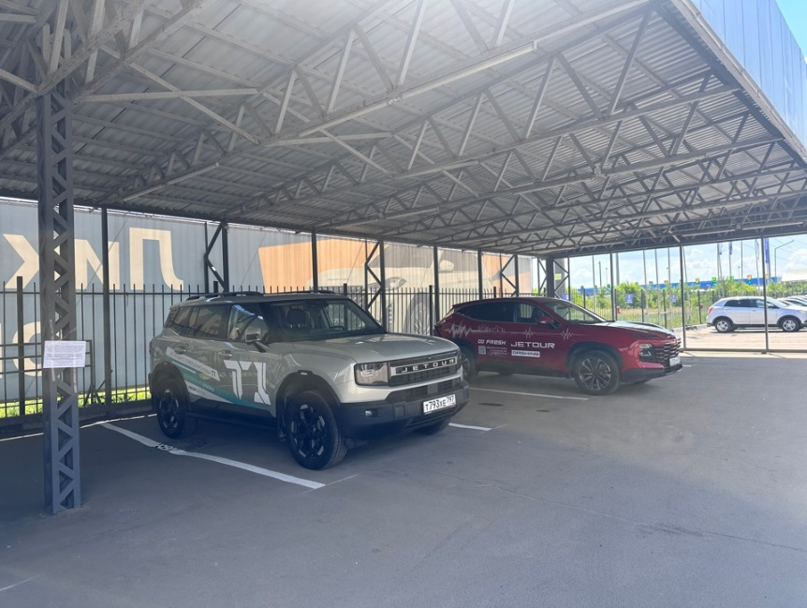 | Не установлен

